实验5

用gan生成动漫头像

分为2块内容：

1. 因设备原因，所以用给定的数据集进行训练，生成训练模型，在visdom上可以看到效果图

按照github完成程序后在终端输入python main.py train --gpu --vis=False进行训练

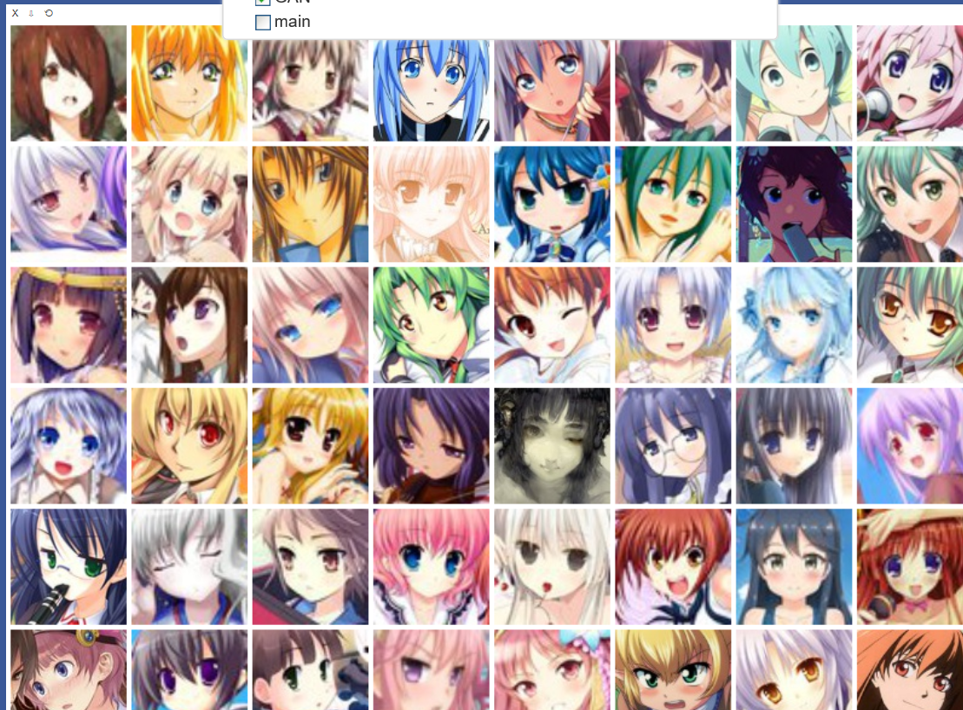

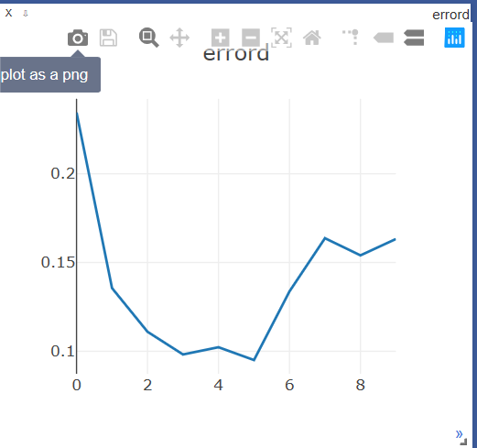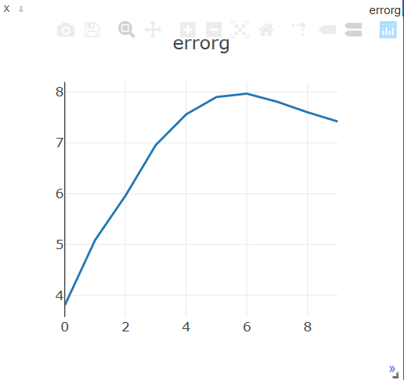

2.下载给定的完成好的预训练模型，在终端输入

python main.py generate --nogpu --vis=False --netd-path=checkpoints/netd_200.pth --netg-path=checkpoints/netg_200.pth --gen-img=result.png --gen-num=64 生成结果图片

生成图片：

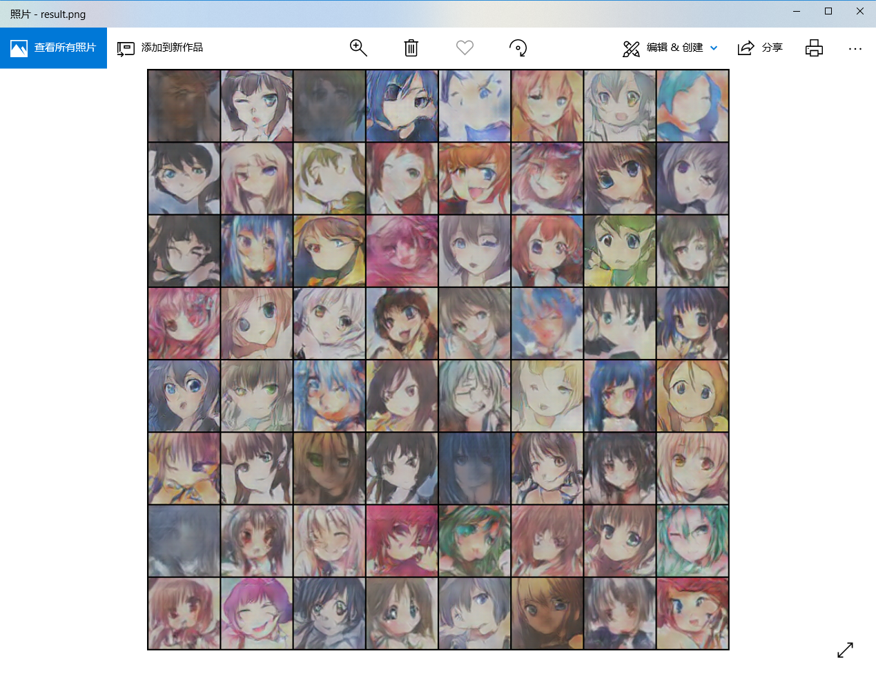

（实验参考书为 <https://github.com/chenyuntc/pytorch-book>）